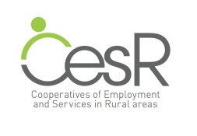

PRIJAVNICA

NA MEDNARODNO KONFERENCO V OKVIRU PROJEKTA »CesR«,

ki bo v torek, 8. aprila 2014, s pričetkom ob 9.30 uri, v Hotelu Livada, v Moravskih Toplicah.

Podjetje / organizacija _____________________________________

Za dogodek prijavljamo naslednje udeležence:

Ime in priimek | Podjetje / Organizacija | e-naslov (po želji)

Udeležba je brezplačna.

Število mest je omejeno, zato Vas naprošamo, da izpolnjeno prijavnico posredujte najkasneje do 4.4.2014 na elektronski naslov jasmina.perkic@rra-mura.si.

